ORGANISER UN TROC’LIVRES pendant
LA SEMAINE DU DEVEL PPEMENT DURABLE

Un Troc’Livres ou échange de livres consiste à collecter auprès d’un public des ouvrages qu’il n’utilise plus. Ces livres sont ensuite troqués à l’occasion d’un Troc’Livres à destination du grand public ou d’un public précis (écoles, associations, parents, entreprise etc.). Par cette simple action, vous contribuez à atteindre les cibles de 3 Objectifs de Développement Durable :
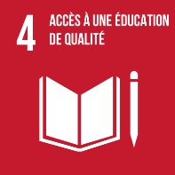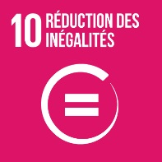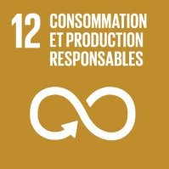
Objectifs du Troc’livres :
1) Collecter des ouvrages qui ne sont plus utilisés ;
2) Remettre en circulation gratuitement des ouvrages pour :
- Diffuser des biens culturels au plus grand nombre ;
- Utiliser le plus longtemps possible et mutualiser des biens culturels pour préserver les ressources (eau, papier, énergie etc.) ;
3) Faire adopter au public les pratiques de don et de mutualisation.

Objectifs de formation :
En Education Morale et Civique, il s’agit de s’estimer et être capable d’écoute et d’empathie en prenant soin de soi, des autres et de l’environnement ; de comprendre les principes et les valeurs de la République française et des sociétés démocratiques ; de développer les aptitudes à la réflexion critique.
En français, les compétences « Comprendre et s’exprimer à l’oral, Lire et Ecrire » sont particulièrement travaillées notamment la capacité à exprimer et argumenter un point de vue.
Dans le domaine des sciences, ce sera l’occasion de développer un comportement éthique et responsable en mettant en oeuvre une action d’éco-gestion de l’environnement.

Moyens :
- Humain: chaque enseignant collecte 1 livre par élève de sa classe
- Matériel: une étagère, un emplacement par classe ou niveau
- Financier: aucun
- Aucune difficulté de gestion des stocks, ni avant ni après (pas de reste à l’école)

Organisation possible :
Prévoir des créneaux horaires par classe (ou par niveau ou par cycle) pour récupérer un nouveau livre

Prolongements possibles :
- Autres sortes de troc (textile, plante, cadre…)
- Doubler le troc (1 livre et 1 tee shirt)
- Augmenter le nombre d’objets échangés
- Associer les parents, des associations
- Organiser un système d’échanges libres à l’année
- Créer un club d’échange permanent

